**CÓDIGO SISTEMA DE INVENTARIO, ALMACÉN, COTIZACIONES, COMPRAS, CAJA, VENTAS, TALLER EN PHP MVC MYSQL JQUERY BOOTSTRAP**

**VIS WEBSITE**

El sistema gestiona las siguientes características:

* **Almacén:** Categorías, presentaciones, marcas, productos, productos perecederos.
* **Cotizaciones**
* **Compras:** Proveedores, Compras, historial de precios, consultas.
* **Compras al crédito:** Administrar créditos.
* **Cajas:** Administración de caja
* **Ventas:** Clientes, Ventas, consultas
* **Apartados:** Apartar productos.
* **Ventas al Crédito:** Administrar créditos.
* **Inventario:** Abrir inventario, kardex.
* **Taller:** Orden de taller, técnicos
* **Configuración de Comprobantes:** Tipo de comprobantes, tiraje de comprobantes.
* **Accesos y autorizaciones:** Empleados, usuarios
* **Parámetros:** Datos de la empresa, moneda, Impuestos.

**Escritorio**

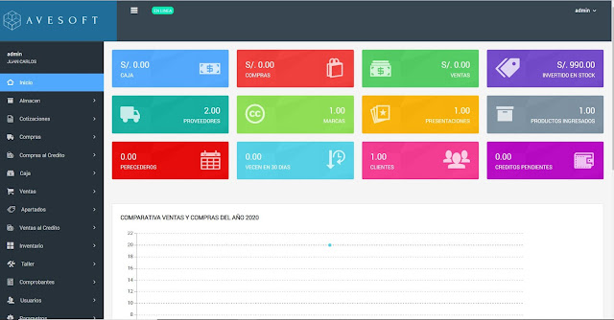

**MÓDULOS INCLUIDOS**

**ESCRITORIO**

Panel con accesos directos para las opciones de mayor uso del sistema.

Estadísticas visuales: comparativa entre las compras y ventas del año, gráfico de las Compras y ventas del año.

**MÓDULO ALMACÉN**

* **Categorías:** Gestión de las categorías, que permiten tener una clasificación de los productos.
* **Presentaciones:** Gestión de las presentaciones en las que se venden los productos.
* **Marcas:** Gestión de las marcas de los productos.
* **Productos:** Gestión de todos los productos, considerando un nombre, código de barras, categoría, marca y presentación a la que pertenece, el stock en almacén, precio de compra, se considera hasta 3 precios de venta, se indica si el producto es sujeto a impuesto, es perecedero y si es inventariable.
* **Productos perecederos:** Permite realizar la consulta de productos que están a punto de perecer teniendo en cuenta su fecha de vencimiento.

[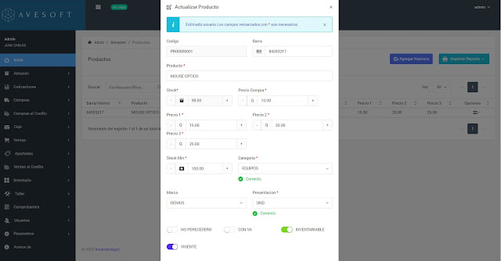](https://1.bp.blogspot.com/-0fvqVDHmF5A/X6Id0pk-F0I/AAAAAAAAAg0/ThVVeNSqfL07UhApauYbdcR-2imA0iVzwCLcBGAsYHQ/s1894/Producto.JPG)

**MÓDULO COTIZACIONES**

* **Generar cotizaciones:** Se puede generar una cotización de productos.
* **Ver cotizaciones:** Esta opción permite realizar consultas entre fechas de las cotizaciones realizadas.

**MÓDULO COMPRAS**

* **Proveedores:**  Gestión de los proveedores considerando un nombre, DNI, ruc, datos de contacto.
* **Realizar compra:** Permite realizar las compras de una manera rápida realizando una búsqueda ya sea por el código de barras de los productos o por su nombre, luego se selecciona el proveedor. Se calcula de manera automática los todos los totales.
* **Consultar compras por fecha:** Esta opción permite realizar consultas entre fechas de todas las compras realizadas.
* **Consultas compras por mes:** Esta opción permite realizar consultas de un mes específico de todas las compras realizadas.
* **Historial de precios:** Se puede revisar el historial de precios de todos los productos de la tienda.
* **Compras al crédito: En esta opción podemos llevar el seguimiento de todas las compras al crédito realizadas, podemos realizar los abonos correspondientes para realizar el pago total.**

**CAJA**

* **Administrar caja:**  Antes de iniciar con las ventas del día es necesario abrir caja, en esta opción podemos abrir, cerrar la caja y ver todas las estadísticas del día como, por ejemplo: Monto inicial, ingreso, devoluciones, préstamos, gastos, ingresos totales, egresos, saldo.

[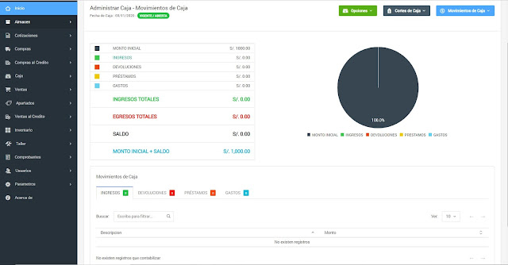](https://1.bp.blogspot.com/-vCb27nYZkLs/X6IjN25N4NI/AAAAAAAAAhI/L-zL7ZKbVzgtWBGmgGbxb7PN2fNq10DDwCLcBGAsYHQ/s1901/Caja.JPG)

**VENTAS**

* **Clientes:**  Gestión de los clientes considerando un nombre de cliente o de empresa, DNI, ruc, teléfono, email, ruc, giro de negocio, límite crediticio, dirección y determinar si está vigente como cliente.
* **Realizar Ventas:** Permite realizar las ventas de una manera rápida realizando una búsqueda ya sea por el código de barras de los productos o por su nombre, se puede seleccionar para cada producto de la venta uno de sus 3 precios disponibles aplicarle algún descuento. Después de agregar todos los productos a ser vendidos se ingresan los datos correspondientes al cobro correspondiente, seleccionando el cliente, el tipo de venta que puede ser al contado o crédito, el método de pago que puede ser Efectivo, Tarjeta de crédito/Débito o ambos; se selecciona además el tipo de comprobante a emitir y se realiza la venta e imprime el comprobante.

[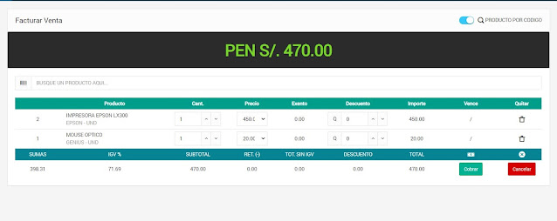](https://1.bp.blogspot.com/-PLGqn9ye5Gc/X6IoB8MsmmI/AAAAAAAAAhc/-FEPyjmyTjAJe-7i95u5mkBqsMDRCczoACLcBGAsYHQ/s1624/Venta.JPG)

[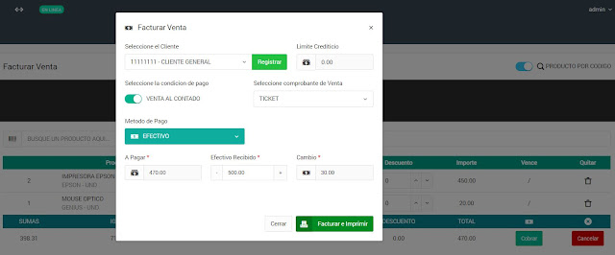](https://1.bp.blogspot.com/-oJYbcU4I6Lw/X6IoVlXjNTI/AAAAAAAAAhk/FUHS9KbZ5-w3eZjR5r3PNCkXvXfOrxCjwCLcBGAsYHQ/s1553/Cobrar.JPG)

* **Consultar ventas del día:** Se puede consultar las ventas detalladas del día actual.
* **Consultar ventas por fecha:** Se puede consultar las ventas detalladas entre un rango de fechas.
* **Consultas ventas por mes:** Esta opción permite realizar consultar de un mes específico de todas las ventas realizadas.

**APARTAR PRODUCTOS**

* **Apartar productos:** Permite realizar apartados de productos, es decir separar un producto pagando inicialmente una parte y al momento de recogerlo pagar el total. Primero se agregan los productos a apartar de una manera rápida realizando una búsqueda ya sea por el código de barras de los productos o por su nombre; una vez agregados todos los productos apartar se ingresan los datos correspondientes al cobro, seleccionando el cliente, fecha y hora de retiro y monto inicial a abonar, se guarda el apartado e imprime el comprobante.
* **Consultar apartados del día:** Opción que permite consultar los apartados a recoger en el ía actual para poder finalizar la venta y generar su comprobante de venta correspondiente.
* **Consultar apartados por fecha:** En esta opción se puede consultar los apartados para recoger entre un rango de fechas, aquí podemos filtrar el apartado para poder finalizar la venta y generar su comprobante de venta correspondiente.
* **Consultas apartadas por mes:** En esta opción se puede consultar los apartados para recoger en un mes específico, aquí podemos filtrar el apartado para poder finalizar la venta y generar su comprobante de venta correspondiente.
* **Ventas al crédito:** En esta opción podemos llevar el seguimiento de todas las ventas al crédito realizadas, podemos realizar los abonos correspondientes para finalizar la venta y emitir el comprobante correspondiente.

**INVENTARIO**

* **Abrir inventario:** El inventario se abre de manera automática para cada periodo de tiempo.
* **Kardex:** Esta opción permite revisar el resumen de saldos y movimientos de productos, además de agregar entradas y salidas de almacén.

[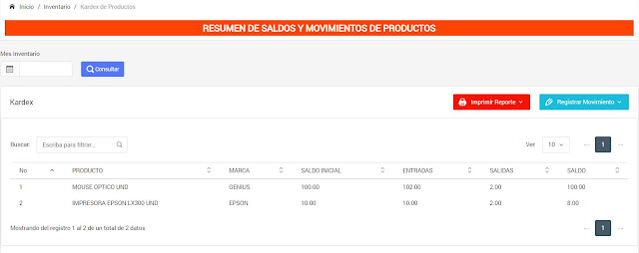](https://1.bp.blogspot.com/-wtoF8k9Uk48/X6Is151YvpI/AAAAAAAAAh4/B9TVrjEk8A0X-GipjDz_jGUC5hsrCaMpwCLcBGAsYHQ/s1585/Kardex.JPG)

**TALLER**

* **Orden de taller:** Si además de realizar ventas deseas gestionar servicios puedes utilizar este módulo de taller, podrás registrar las ordenes de taller considerando el cliente, el aparato marca, modelo, serie, seleccionar el técnico de tu empresa que realizará el mantenimiento o reparación, ingresar la avería, observaciones y costo del servicio.
* **Técnicos:** Tener un listado de los técnicos encargados de la reparación y mantenimiento de equipos.

**COMPROBANTES**

* **Tipos de comprobante:** Esta opción permite configurar los tipos de comprobante, por ejemplo: FACTURA, BOLETA, TICKET, entre otros.
* **Tiraje de comprobante:** Permite configurar el correlativo para cada comprobante tipo de comprobante.

**USUARIOS**

* **Empleados:** Permite gestionar a todos los empleados del sistema de inventario.
* **Usuarios:** Se puede gestionar los diferentes usuarios del sistema teniendo en cuenta el tipo de acceso que este pueda tener: ADMINISTRADOR O CAJERO.

**PARÁMETROS**

* **Monedas:** Mediante esta opción podemos configurar la moneda con la que se trabajará en el sistema.
* **Datos de la empresa:** En esta opción vamos a configurar de manera inicial los datos de la empresa para poder tener los parámetros de facturación como Nombre de la empresa, porcentaje de IVA, porcentaje de retención, moneda, dirección.

**Saludos, un abrazo a la distancia.**